* Biểu tượng sao chép định dạng:
* Các biểu tượng Font:

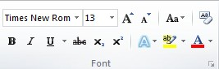

* 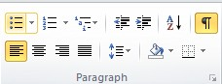Các biểu tượng Paragraph:
* Các Style:

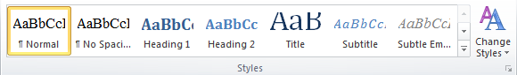

* 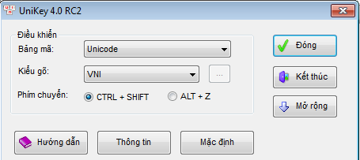Hộp thoại Unikey: